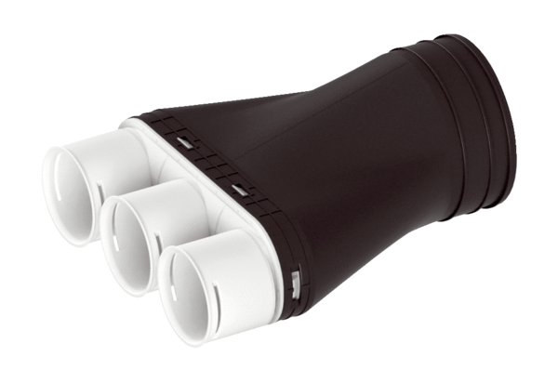Adapter MA-AD3-63Opakowanie jednostkowe: 1 sztukaAsortyment: K
Numer artykułu: 0059.2120Producent: MAICO

